19.05.2020 Тема урока Виды ударов по мячу в футболе: техника выполнения, фазы удара
Вы помните, как мастерски Роберто Карлос положил мяч со штрафного удара в ворота сборной Бразилии? А таких известных исполнителей стандартных положений, как Дэвид Бекхэм, Роналдиньо, Андреа Пирло, Лео Месси знаете? Гол в футболе случается после удара и не важно каким образом и какой частью тела он исполнен, главное, чтобы всё было по правилам, иначе судья отменит взятие ворот.
В футболе существует масса вариаций ударов по мячу. Можно пнуть круглого и ногой и головой, но только не руками. Хотя некоторые всезнайки футбола скажут, так Диего Марадона на ЧМ-1986 забивал гол рукой. Да, это факт, но тогда ещё не было видеоповторов и бригада арбитров не увидела в этом взятии ворот нарушений, засчитав его. Сегодня же такое точно не прокатит! Итак, мы немного отвлеклись на один из легендарных голов великого Марадоны, но в этом посте речь пойдёт исключительно об ударах по мячу.
 ТОП-10 лучших голов в истории чемпионатов мира по футболу

Какие бывают виды ударов по мячу в футболе?
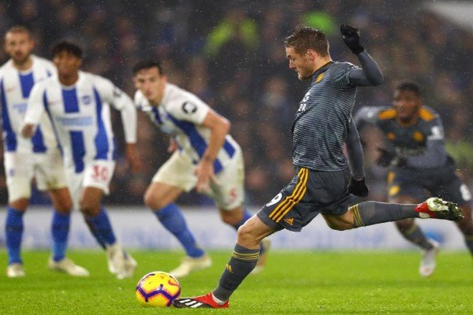
В футболе есть несколько классификаций ударов.
Основная:
- Ногой (внутренней стороной стопы, внешней стороной стопы, носком, внешней частью подъёма, внутренней частью подъёма, средней частью подъёма, коленом, пяткой).
- Головой (средней частью лба, боковой частью лба)
Также выделяют:
- Штрафной удар
- Свободный удар
- Удар от ворот
- Угловой удар
- Пенальти
Ещё можно выделить несколько других разновидностей ударов, ведь их в футболе очень много, например, крученый, резаный, скорпионом, ножницами, рабоной, с лёту, бисиклетой. Также можно распределить по траектории полёта: навесом, плассированный, по длинной траектории. В общем их масса, но мы сосредоточим внимание на второй разновидности, а также рассмотрим, как правильно бить по мячу в футболе, то есть изучим технику.

Методика обучения технике удара по мячу в футболе: фазы
Удар по мячу — самый сложный технический элемент в футболе. К большому сожалению, многие игроки не получают достойного обучения технике выполнения удара и в этом проблема тренера. Путём проб и ошибок начинающие футболисты пытаются улучшить свой удар, но на это уходит немало времени. К счастью, у нас есть описание правильной технике удара по неподвижному мячу ногой, прочитайте её внимательно, обдумайте всё в голове, а затем приступайте к тренировкам.
Существуют 4 фазы удара:
- Предварительная — разбег/ подход к мячу. На данном этапе нужно рассчитать индивидуально сколько вам нужно сделать шагов, чтобы подойти к мячу и совершить удар рабочей ногой. Сначала установите мяч, а затем, не поворачиваясь, отойдите на несколько шагов назад.
- Подготовительная фаза — постановка опорной и замах бьющей ноги. Опорная нога ставится на одной линии с мячом примерно на расстоянии 10-20 см от него. Носок опорной ноги в идеале должен быть направлен в ту часть ворот, куда собираетесь послать мяч. Рабочая нога сгибается в колене и отводится назад. Чтобы замах был выполнен правильно, нужно немного удлинить последний шаг разбега.
- Рабочая фаза — собственно удар и проводка. Ударное движение начинается в момент постановки опорной ноги с активного сгибания бедра. Причем угол, образованный бедром и согнутой голенью, сохраняется. Удар по мячу выполняется резким захлёстывающим движением голени и стопы. Завершается данная фаза проводкой ударной ноги — она как бы должна сопровождать мяч и тянутся вслед за ним. Нельзя допускать резкого отрывания ноги от игрового снаряда, так как это большая распространенная ошибка, удар в таком случае точным не будет.
- Завершающая фаза — принятие исходного положения для дальнейших технических и тактических действий.
Рассмотренные фазы характеры для выполнения для всех видов ударов. Строго соблюдайте изложенные выше правила и ваш удар со временем будет усовершенствоваться.

Другие виды ударов
А теперь подробнее рассмотрим классификацию ударов, которая была представлена выше.

Удар от ворот
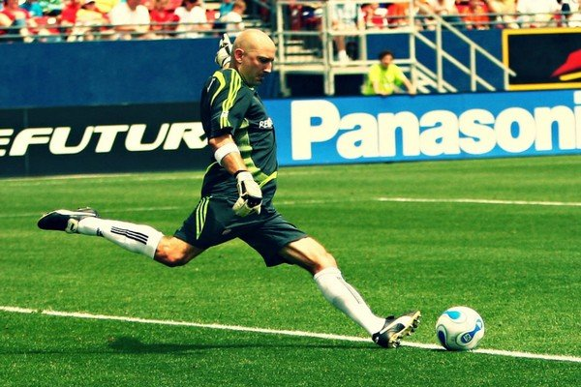
Назначается, когда мяч покидает пределы поля за лицевой линией перед этим коснувшись соперника. Выход мяча за линию ворот (не в их площадь) считается по земле и по воздуху. Чаще всего за выполнение удара от ворот отвечает голкипер, хотя бывают случаи, особенно в матчах любительского футбола, когда это выполняет один из защитников. Мяч устанавливается в любой точки площади ворот, все соперники находятся за пределами штрафной площади. Зачастую выполняется сильный удар примерно в центр поля, хотя в современном футболе технические команды, любящие держать мяч, любят разыгрывать мяч прямо в своей штрафной. Ярким примером подобных действий является английский «Манчестер Сити».

Угловой удар (также называют корнер)
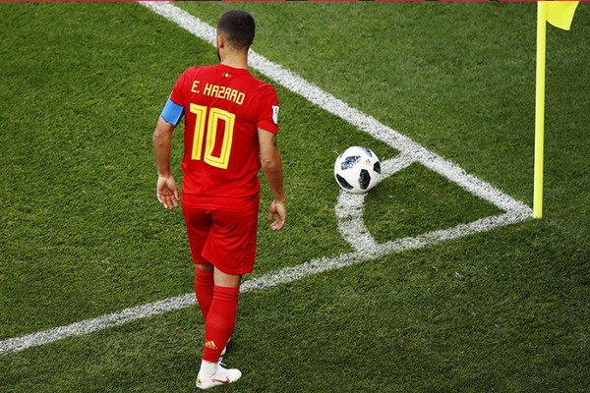
Угловой удар — это способ возобновления игры после того, как мяч после касания к футболисту обороняющейся команды покидает поле за линией ворот (по воздуху или земле). Мяч устанавливается внутри угловой дуги так, чтобы его проекция была на линии. Противники должны находиться на расстоянии 9-и метров от мяча. В основном подающий посылает навесным ударом мяч в район одинадцатиметровой отметки, где игроки атакующей и обороняющейся команд борются за него в воздухе — одни пытаются вколотить его в сетку ворот, а другие вынести подальше от ворот. Сегодня многие команды любят разыгрывать угловой, тем самым запутывая соперника, который ждёт верховой подачи. Из последних крутых розыгрышей корнера стоит выделить комбинацию «Ливерпуля» в полуфинале Лиги Чемпионов против «Барселоны». Тогда Трент Александр-Арнольд демонстративно показал, что собирается оставить мяч партнёру, а сам неожиданно выполнил угловой, точно отдав передачу на Ориги, который застал врасплох защитников и вратаря и забил важнейший гол.

Штрафной удар в футболе
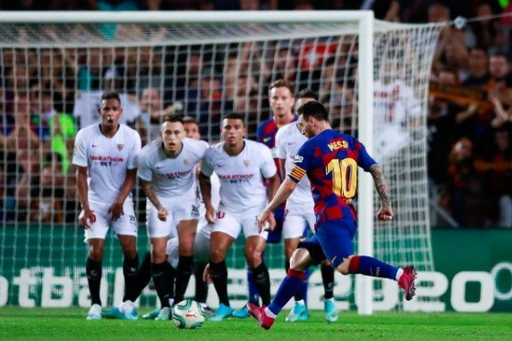
Прямой штрафной удар назначается за большинство фолов в футболе. Например, штрафной даётся за игру рукой, удар или попытку удара соперника, толчок соперника или его задержка и даже за плевок в адрес оппонента. За эти и другие серьёзные нарушения правил судья назначает штрафной удар, к тому же, в зависимости от грубости или количества совершённых фолов, может показать футболисту карточку.
За что показываются жёлтая и красная карточка в футболе?
Штрафной удар может быть выполнен с любой точки на поле, за исключением штрафной площади соперника. Игроки защищающейся команды вправе выстроить стенку на расстоянии 9-и метров от мяча. Игрок, выполняющий штрафной, может бить прямо по воротам (в случае попадания гол будет засчитан) или разыгрывать мяч, отдав пас рядом стоящему или выполнив навес.

Свободный удар
В отличие от штрафного, свободный удар в футболе даётся за менее грубое нарушение правил. Обычно это без контактный фол. Название «свободный» означает то, что прежде, чем послать мяч в ворота, бьющий игрок должен отдать пас партнёру. Простым языком, со свободного удара гол не может быть засчитан, поэтому, прежде чем мяч влетит в ворота он должен коснуться либо своего игрока, либо человека с противоположной стороны. Как и при штрафном, в свободном противнику разрешается ставить стенку из игроков на том же расстоянии 9 метров.
Непрямой свободный удар назначается, если:
- Вратарь выпустил мяч из рук, а затем снова его взял, при этом контакта мяча с соперником не было.
- Вратарь взял мяч в руки после умышленной передачи от партнёра по команде (срезки не считаются).
- Когда вратарь держит мяч в руках более 6-и секунд.
- Если любой член команды демонстрирует опасную игру.
- Если игрок не позволяет стражу ворот выбить мяч.
- Если футболист блокирует движение противника.
Также свободный удар, назначающийся во вратарской зоне, должен выполняться на линии ворот с ближайшей точки, где было зафиксировано нарушение.

Пенальти
Одинадцатиметровый удар — одно из самых жёстких наказаний в футболе. Пенальти — это разновидность штрафного удара, который назначается за нарушений правил в штрафной зоне. Пробивается данный удар с точки 11 метров по центру от ворот. Всего два игрока участвуют в данной процедуре: вратарь и бьющий, а все остальные находятся на расстоянии 9-и метров от мяча, то есть за штрафной. По правилам игры пробивающий пенальти должен направить мяч вперёд и не имеет права повторно касаться мяча пока тот не дотронется до другого футболиста (не важно с какой стороны).
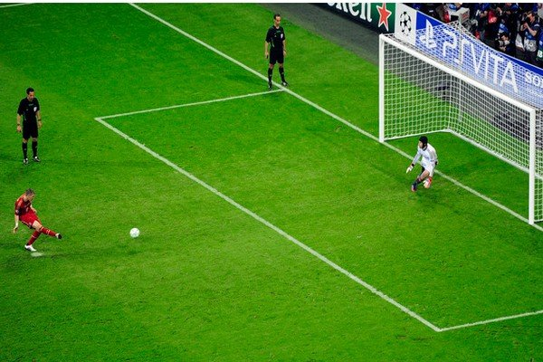
К примеру, Криштиану Роналду пробивает пенальти и мяч попадает в штангу или перекладину ворот, не касаясь голкипера, и отлетает прямо в ноги к португальцу. В там случае Роналду нельзя касаться игрового снаряда, иначе судья назначит свободный удар. А вот есть вратарь отражает мяч, посланный Криштиану, то он имеет право дотрагиваться до него.
Можно ли разыгрывать пенальти? Таким вопросом задаются многие футболисты. Ещё Пирес с Анри, выступая за лондонский «Арсенал» разыгрывали подобное. В правилах указано, что игрок должен направить мяч вперёд и не касаться его до тех пор, пока кто-то из других игроков не дотронется его. Из этого вытекает, что в настоящий момент разыгрывать пенальти не запрещено.
Ознакомиться с информацией и применять на практике.
Селедцова Н.Н.- эл.почта.seledcovanatalya@mail.ru

